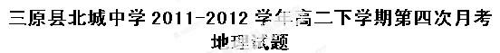一．选择题：（每题2分，共70分）
某校地理兴趣小组的同学制作了一个地球仪，在该地球仪上量得赤道的长度为80厘米。据此回答1～2题。
1．该地球仪的比例尺约为 ( )
A．一百万分之一 B．一千万分之一
C．五百万分之一 D．五千万分之一
2．在此地球仪上北极点到赤道的球面距离约为 ( )
A．20厘米 B．40厘米 C．60厘米 D．80厘米
3.国家主席胡锦涛于当地时间2006年4月18日10时50分左右（以10时50分计）到达西雅图（西八区。当地采用夏令时，即比区时提早1小时的时间），开始了为期12天的对美国等国的国事访问。
据此回答， 此时北京时间为 （ ）
A、4月18日1时50分 B、4月18日18时50分
C、4月19日1时50分 D、4月19日2时50分
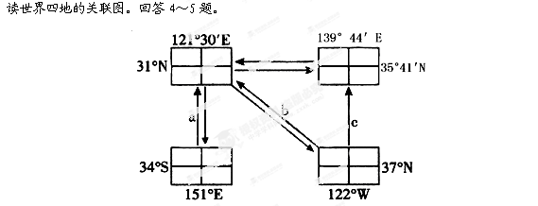4、如果图中箭头abc表示四地所在国家之间国际贸易中的某种农产品，则该农产品是
A．玉米 B．小麦 C．稻米 D．大豆
5、如果图中箭头b表示电子工业的区位转移，则迁入地的区位优势主要是
①地价因素 ②技术因素 ③劳动力因素 ④资金因素
A．①② B．②③ C．①③ D．②④
全球80多个国家3000座城市于当地时间2009年3月28日20时30分起熄灯一小时。上海（31°N，121°E）、巴黎（48°N，2°E）、悉尼（32°S，151°E）、圣保罗（23.5°S，48°W）四城市加入了全球熄灯一小时活动。
6．以下四城市熄灯按由先到后排序正确的是（ ）
A．上海、巴黎、悉尼、圣保罗 B．悉尼、上海、巴黎、圣保罗
C．圣保罗、巴黎、上海、悉尼 D．圣保罗、悉尼、巴黎、上海
7．熄灯当天，四城市中黑夜最长与最短的分别是（ ）
A．悉尼和上海B．悉尼和巴黎 C．圣保罗和上海D．圣保罗和巴黎
8．熄灯一小时活动的主要意义是（ ）
A．全球可大量减少CO₂排放 B．全球可大量节省能源消耗
C．唤起人们关注美好的夜空 D．唤起人们关注全球气候变化
9．为减少碳排放量，目前上海正积极开发的新能源是（ ）
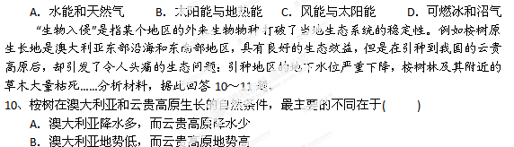C．澳大利亚东部沿海地区地下水丰富，云贵高原是喀斯特地貌，地下水储存条件不利
D．澳大利亚光照条件好，，而云贵高原光照条件不好
11、以上案例，能够给予我们的启示是( )
①地理环境中的各要素是相互联系、相互影响的
②引进外来物种，需要考虑地域环境的差异性
③某一要素的变化可能导致其他某个要素的变化，但不会引起整个环境的改变
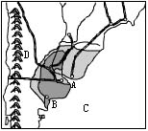
④引进外来物种，必然造成当地生态环境的破坏]
C
A
B
A．①② B．②④ C．②③ D．③④
读世界某区域图，回答12-15题。
12、关于图中山脉D的形成，叙述正确的是（ ）
A.非洲板块与印度洋板块相撞形成 B.太平洋板块与美洲板块相撞形成
C.南极洲板块与美洲板块相撞形成 D.太平洋板块与大西洋板块相撞形成
13、关于图中C处的自然带的叙述正确的是（ ）
A. 温带落叶阔叶林带，属于经度地带性分布
B. 温带落叶阔叶林带，属于垂直地带性分布
C. 亚热带常绿硬叶林带，属于纬度地带性分布
D．温带荒漠带，属于非地带性分布
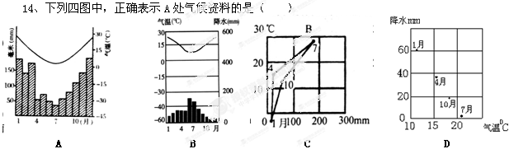15、关于图中B处的农业农业地域类型，正确的叙述是（ ）
A. 混合农业、专业化程度很高 B.大牧场放牧业，对国际市场依赖性大
C. 商品谷物农业，经营的规模很大 D．季风水田农业，水力工程量大
读图2“世界海陆分布局部区域图”，回答·16—17题。
a
b
c
d
R
e

图2

16. 关于图中城市的距离变化，正确的是（ ）
①a、b间将缩小 ②a、b间将增大 ③c、d间将缩小 ④b、d间将增大
A. ①③ B. ①④ C. ②③ D. ②④
17. 以下地点附近多发地震的是（ ）
A. a地 B. c地 C. d地 D. e地
读“世界著名海峡示意图”，回答下面18-19题。
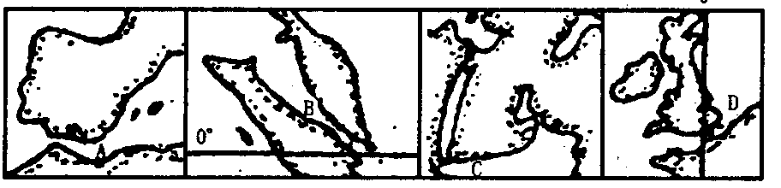
18、图中既位于两大洲之间且是重要石油运输路线，又处在板块张裂地带的海峡是（ ）
A、A B、B C、C D、D
19、图中不易产生地震，风浪却很大的海峡是（ ）
A、A B、B C、C D、D
读世界部分地区图，图中阴影为地面季风的地理分布区，据此完成20～22题。
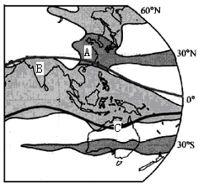
20．1月，图中A地盛行 ( )
A．东南季风 B．西南季风
C．东北季风 D．西北季风
21．关于B地季风的说法正确的是 ( )
A．夏季风性质暖热．干燥
B．冬季风成因与气压带．风带季节移动有关
C．夏季风来得迟．退得早易产生洪涝灾害
D．冬季风势力弱于夏季风
22．当C地盛行西北季风时 ( )
A．A地高温多雨 B．正值1月份左右
C．C地形成高压中心 D．B地寒冷干燥
图6示意东亚部分地区，读图完成23～24题。

图6

23甲、乙、丙三地气候特征的差异最明显的表现是（ ）
①气温年较差 ②年降水量 ③夏季风风向和影响时间长短 ④高温期与多雨期
A．①② B．③④ C．①③ D．②④
24．日本一月0℃等温线与北纬38度纬线基本吻合，中国一月0℃等温线与北纬33度纬线基本吻合，该事实说明（ ）
A．日本一月平均气温受冬季风影响大 B．日本南北温差大
C．日本常绿阔叶林的分布纬度比中国高 D．日本雨季开始时间比中国早
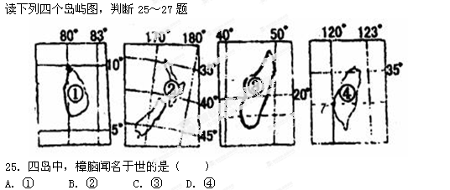
26．四岛中，常年在西风影响下，呈温带落叶阔叶林景观的是（ ）
A．① B．② C．③ D．④
27．处于板块消亡边界，多火山、地震的是（ ）
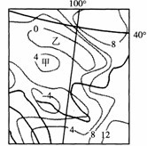
A．①② B．②③ C．①④ D．②④
下图为我国某区域多年平均气温分布图（单位：℃），读图回答28～30题。
28．影响图示地区气温分布的主要因素是（ ）
A．纬度因素 B．海陆因素
C．地形因素 D．气候因素
29．图中甲、乙两地多年气温平均气温差介于（ ）
A．12℃～16℃之间 B．8℃～16℃之间
C．8℃～12℃之间 D．4℃～12℃之间
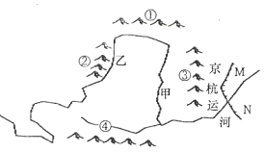
30．关于图示地区的叙述，正确的是（ ）
A．主要位于三大自然区中的西北干旱半干旱区
B．乙区域是我国海拔最高的大盆地
C．该地区城市形成最主要原因是沿河设城
D．发展农业的主要限制因素是热量条件
读右图回答31—33题:
31．图中山脉属于阶梯分界线的是( )
A．① B．② C．③ D．④
32．甲地形区的主要生态问题是( )
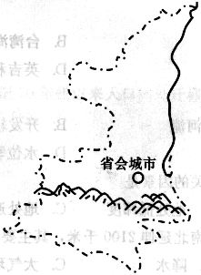
A．水土流失 B．荒漠化
C．盐碱化 D．沙尘暴
33.河流在乙处附近径流量明显减少的主要原因是 ( )
A．降水量减少 B．沿岸农业灌溉用水过多 C．植被较少 D．蒸发量增大
A．①② B．③④ C．①③ D．②
读我国某省区示意图，回答34～35题。
34．图中山脉是我国( )
A．季风区和非季风区的分界线
B．亚热带常绿阔叶林带和温带落叶阔叶林带的分界线
C．长江中下游平原和江南丘陵的分界线
D．农耕区和畜牧区的分界线
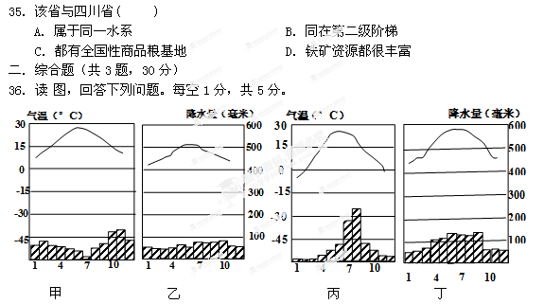
（1）根据图13中的风向判断，图示是北半球 季。
（2）根据甲、乙、丙、丁四种气候类型的分布规律，在图13中与其相对应的位置分别是（填写代表字母） 、 、 、
37.读图和下列材料，回答下列问题：(13分)
20世纪90年代初，中国和法国有关专家经过考察，发现宁夏北部.贺兰山东麓地区的小气候十分适合优质葡萄的生长。宁夏人民经过两年的辛勤劳动，3万亩葡萄基地和防护林的建设一起完成。他们引进法国优质葡萄品种.意大利的设备，采用先进的种植技术和管理模式生产葡萄酒，现已开始销往欧洲.香港等地区。
⑴2002年3月17日，河流在P处突然决堤泛滥，其原因是 。(2分)
⑵图示地区的气候特征是________________________________。(2分)

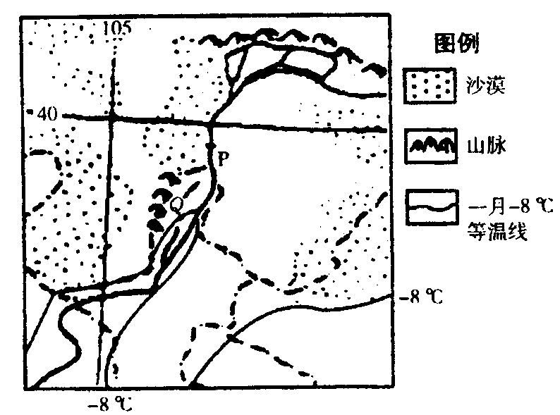
⑶Q地区冬季气温比同纬度附近地区的气温 (高.低)，这主要是因为
(3分)
⑷试分析Q地区发展葡萄种植业的主要区位因素。(4分)
⑸如果Q地区过度发展葡萄种植业，可能会引发哪些环境问题？(2分)
38、读图分析回答下列问题。(12分)
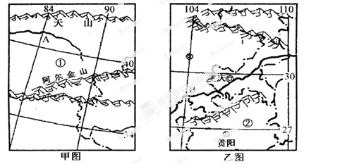
（1）填表回答：①、②两大地形区中典型的地貌类型及其形成的主要地质作用。
 | 典型的地貌类型 | 地质作用
①
②
（2）试比较图中两条河流的主要补给类型及径流量季节变化特点。
 | 主要补给类型 | 径流量季节变化特点
A河
B河
（3）简要分析A地区种植棉花的有利自然条件。
（4）为进一步开发A地区丰富的油气资源，我国目前正在建设的大型工程是 。

